Intégration d'un média
Sur la première page et tous les éléments suivants que vous ajoutez à votre montage, il y a un onglet Média dans lequel vous pouvez ajouter du son, des images et des vidéos provenant de sources externes.
Insérer une image Wikimedia (il s'agit d'une image différente de la miniature).
1. Cliquez sur l'onglet Média pour l'ouvrir.
2. Sous Média, entrez le lien vers le média que vous souhaitez inclure, ici un lien Wikimedia.
3. Ajouter des crédits pour attribuer le média à sa source.
4. Ajoutez une légende qui accompagnera le média. Cela devrait inclure le titre et peut-être une courte description.
Voici un exemple de paramétrage :
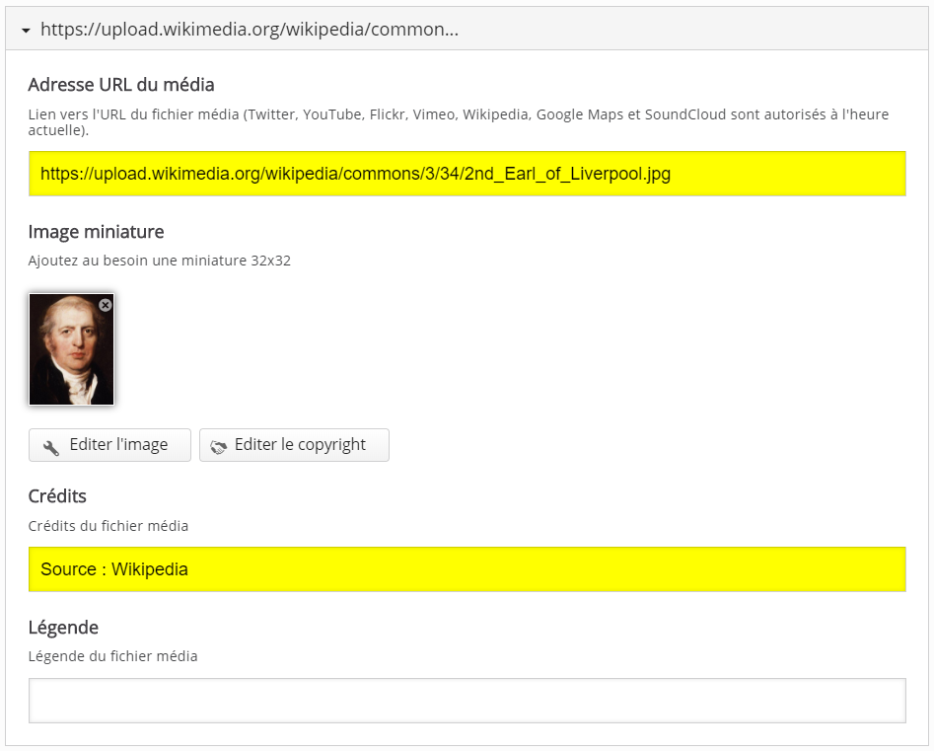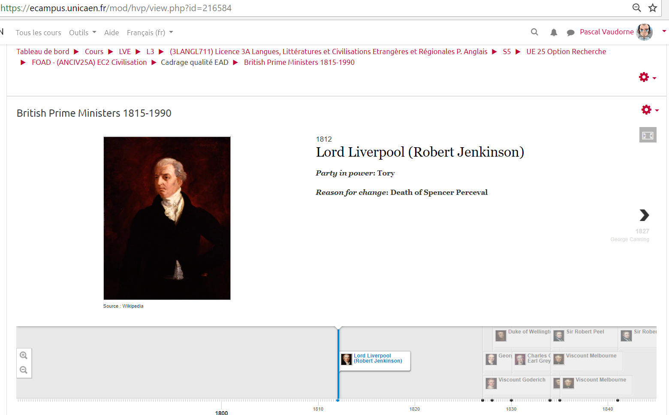
!CHRONOLOGIE_Image_Wikipedia.png! | !CHRONOLOGIE_Image_Parametres.png!
Pour obtenir l'adresse de l'image, voici la procédure à suivre (on clique sur l'image dans Wikipedia) :


